1. 電樞反應是指電樞，在直流發電機為轉子，在定子中產生的磁通與永磁鐵產生的磁通相互作用，在未飽和下線性疊加。

(2)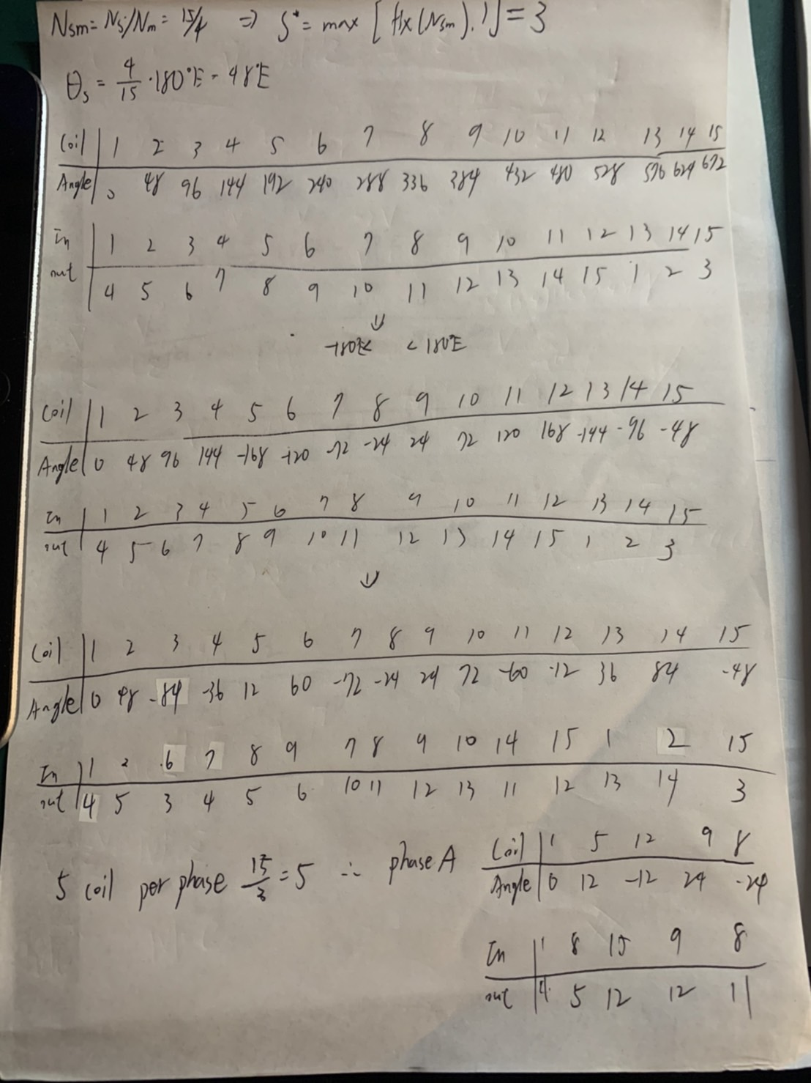

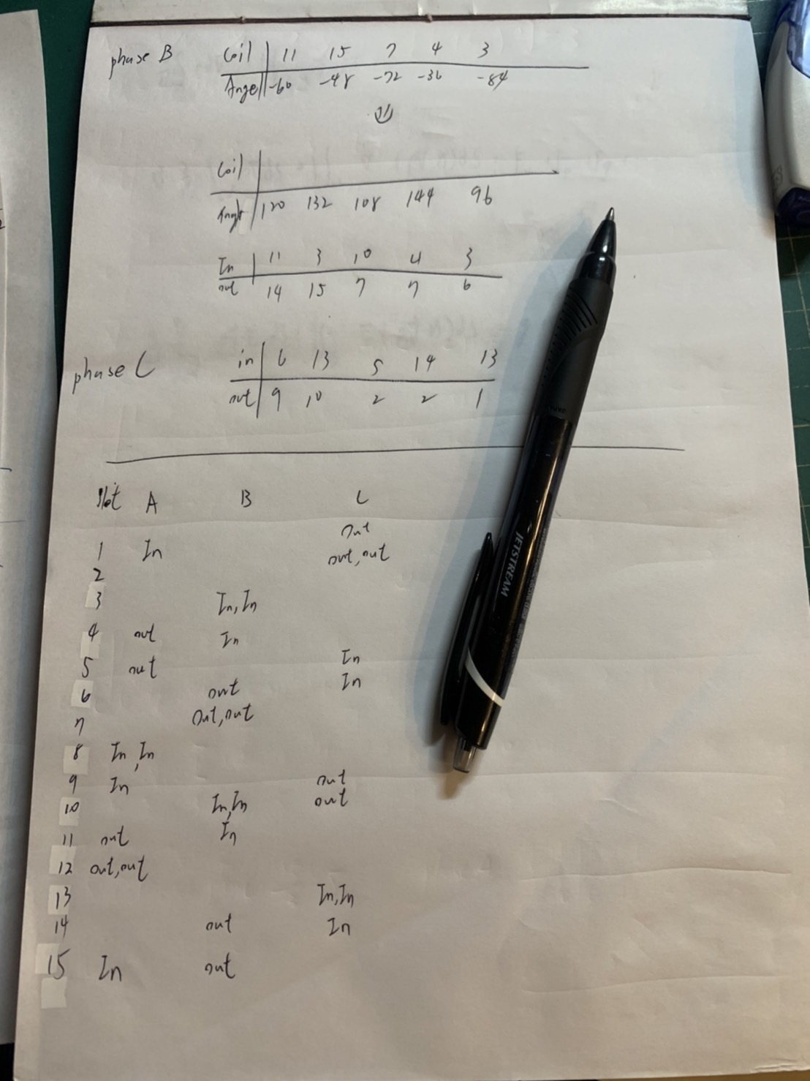

(3)

